Муниципальное бюджетное образовательное учреждение
детский сад комбинированного вида № 582

Межрегиональный конкурс
методических разработок для педагогов
дошкольных образовательных организаций, студентов
«ОСЕННИЙ ИНТЕНСИВ В ДОУ»

Номинация:«Спортивная осень»

СЦЕНАРИЙ
Физкультурного досуга
«Осенние старты с лесовичком»
для детей среднего дошкольного возраста

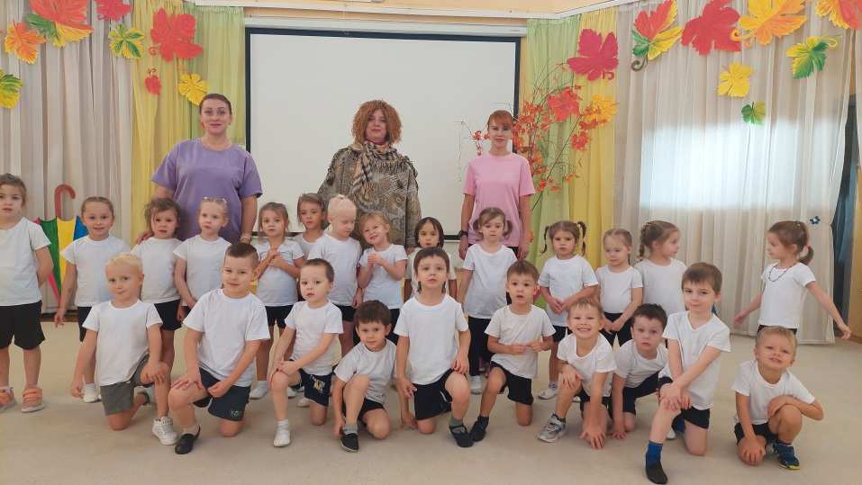

Составил:
Инструктор по физической культуре
Горбунова Ирина Сергеевна

Задачи:
Образовательные:
1. Закрепить знания о времени года - осень;
2. Прививать детям навыки и привычки здорового образа жизни в процессе игровой, двигательной деятельности.
Развивающие:
1. Развивать у детей потребность в двигательной активности, интерес
к упражнениям и заданиям в игровой форме;
2. Развивать в игровой форме у детей физические качества: гибкость, быстроту, ловкость, силу;
3. Развитие психических способностей (память, внимание).
Воспитательные:
1. Воспитывать бережное отношение к своему здоровью;
2. Воспитывать доброжелательное отношение друг к другу умение работать в команде.
Виды деятельности: Двигательная, игровая.
Интеграция образовательных областей: Физическое развитие, Социально-коммуникативное развитие, Речевое развитие, Познавательное развитие.
Cовременные педагогические технологии в соответствии ФГОС ДО:
1. Здоровьесберегающие технологии;
2. Личностно-ориентированные технологии - сотрудничество педагога
и детей;
3. Игровая технология - игровая образовательная ситуация, использование специальных игровых заданий;
4. Технология «Тимбилдинг» - работа детей в команде.
Подготовительная работа:
- беседа о времени года - осень;
- рассматривание иллюстраций по теме;
- закрепление основных движений на физкультурных занятиях;
- подготовка спортивного инвентаря и атрибутов для проведения эстафет.
Материал и оборудование:
Магнитофон и аудиозаписи.
Обручи 3 шт., средние барьеры 6 шт., фишки 9 шт., гимнастические палки 3 шт., корзины 3 шт., овощи, фрукты, листочки, шишки (по 30 шт., муляжи), средний резиновый мяч 1 шт.
Ход физкультурного досуга
Команды в одну колонну входят в зал.
Инструктор по физической культуре:
Если на деревьях листья пожелтели,
Если в край далекий птицы улетели,
Если небо хмурое, если дождик льется,
Это время года?
Дети: Осень.
Инструктор по физической культуре: Здравствуйте, дорогие ребята! Очень приятно видеть всех Вас сегодня в спортивном зале на соревнованиях «Осенние старты»!
Инструктор по физической культуре: Сегодня мы отправимся путешествовать в лес. Вы готовы?
Дети отвечают: Да
Дети выполняют движения под музыку по показу инструктора.
(ходьба, прыжки, на месте…)
Инструктор по физической культуре: Вот мы и очутились в лесу, да не простом, а сказочном, осеннем. В осеннем лесу есть полянка, и мы её превратим в весёлый стадион! Вы юные спортсмены будите состязаться в силе, ловкости, смекалке, быстроте!
Инструктор по физической культуре: Спортсмены перед стартом делают разминку. Давайте и мы сделаем веселую разминку.
Разминка под музыку «Делайте зарядку, будите в порядке»
После разминки команды строятся в колонны возле своих отметок
Инструктор по физической культуре: Вижу, что к серьезным испытаниям вы готовы. Начинаем наши соревнования.
Инструктор по физической культуре: Кочек много на полянке, быстро прыгай без оглядки.
- Эстафета «Перепрыгни через кочку»
В эстафете участвует команда из 10 человек.
На дистанции по 2 барьера, участник выполняет бег через барьеры добегает до обруча, оббегает его и возвращается обратно выполняет бег через барьеры и передает эстафету следующему участнику.
Побеждает команда, которая раньше закончит эстафету и уронит барьеры наименьшее количество.
Звучит музыка, появляется Лесовичок с корзиной шишек.
Лесовичок: Что за шум в моем лесу. Я хозяин леса строгий. Кто же я, скажи?
Дети:Лесовичок!
Инструктор по физической культуре: Здравствуй, Лесовичок! Не ругайся на детей. Гостем будь на нашем спортивном празднике.
Лесовичок: Что еще за спортивный праздник?
Инструктор по физической культуре: «Осенние старты», ребята участвуют в эстафетах и показывают свою быстроту и ловкость. Правда, ребята?
Дети отвечают: Да
Инструктор по физической культуре: Лесовичок, а что ты умеешь делать?
Лесовичок: Я умею бегать, кувыркаться.
Инструктор по физической культуре: Ну-ка, покажи нам свои умения!
Лесовичок: Хорошо!Лесовичок кувыркается в траве (на ковре). Затем Лесовичокрассказывает, сколько он шишек в корзинку насобирал, и раздает каждому участнику из команд по одной шишке.
Инструктор по физической культуре:
Это не овощ, это не фрукт,
На хвойных деревьях красиво растут.
И раскрываются будто-бы книжка,
С ёлки высокой падает шишка.
Инструктор по физической культуре:
- Эстафета «Забрось шишку в корзину»
В эстафете участвует команда из 10 человек.
У каждого участника в правой руке по одной шишке, по команде участник оббегает между фишек до отметки (гимнастическая палка), бросает шишку в корзину и обратно бегом попрямой возвращается к своей команде и становится в конец колонны.
Побеждает команда, которая раньше закончит эстафету и забросит больше шишек в корзину.
Лесовичок: Молодцы ребята, какие вы быстрые, ловкие и меткие.
Инструктор по физической культуре: Лесовичок, а ты оставайся у нас на праздники и участвуй, в соревнованиях тогда ты тоже научишься быть ловким и быстрым.
Лесовичок: Остаюсь!!!
Лесовичокучаствует в эстафетах.
Звучит музыка, появляется Осень.
Осень: Здравствуйте, дорогие ребята! Очень рада быть на ваших «Осенних стартах».
Инструктор по физической культуре:
Здравствуй, Осень! Здравствуй, Осень!
Хорошо, что ты пришла!
У тебя мы, Осень, спросим:
Что в подарок принесла?
Осень: Принесла я вам муки.
Инструктор по физической культуре: Значит, будут пирожки!
Осень: Принесла вам гречки!
Инструктор по физической культуре: Каша будет в печке!
Осень: Принесла вам меду!
Осень: Ну а яблоки, что мед, На варенье, на компот.
Инструктор по физической культуре: Ты и хлеба, ты и меда,
Ты и яблок принесла! А хорошую погоду ты нам, Осень, принесла?
Осень: А дождику вы рады?
Инструктор по физической культуре: Не хотим, не надо!
Осень имитирует дождь и ветер, ветер листочки с деревьев срывает. Дети имитационными движениями прячутся под зонтики. А осень по спортивному залу разбрасывает разноцветные листочки.
Осень: Если осень, знает, в небе листики гуляют,
Цветом листья разные:
Желтые и красные.
Инструктор по физической культуре:
- Игра «Собери разноцветные листочки»
В игре дети начинают, бегать по залу и собирать листья одного цвета, (например: одна команда собирает желтые, другая красные, третья оранжевые), затем команды показывают все собранные листья по цветам.Побеждает команда, которая раньше закончит игру и правильно соберет листочки одного цвета.
Осень: Молодцы ребята, очень быстро справились с заданием. Ребята, а вы знали о том, чтобы осенью, зимой, весной и летом, не болеть и быть сильным нужно кушать много витаминов!
Дети отвечают: Да.
Осень задает детям вопросы об овощах и фруктах:
Назовите мне ребята, какие овощи и фрукты вы знаете?
Почему эти овощи и фрукты полезны для здоровья?
Дети отвечают на вопросы.
Осень: А я сейчас проверю. Отгадайте - ка загадки об овощах и фруктах, в которых содержится много витаминов.
Осень: Как на нашей грядке выросли загадки
Сочные да крупные, вот такие круглые.
Летом зеленеют, к осени краснеют. Помидоры
Круглый бок, желтый бок,
Лежит на грядке колобок,
Сидит в земле крепко,
Кто же это? Репка
Золотая голова велика, тяжела.
Золотая голова отдохнуть прилегла.
Голова велика, только шея тонка. Тыква
Круглое, румяное
Я расту на ветке.
Любят меня взрослые.
Любят меня детки. Яблоко
Инструктор по физической культуре: Молодцы ребята отлично справились с загадками. Сейчас будет эстафета. Перед вами в обручах лежат разные продукты. Ваша задача – выбрать из этих продуктов только полезные.

Инструктор по физической культуре:
4. Эстафета «Возьми полезные продукты»
В эстафете участвует команда из 10 человек.
По команде участник бежит по прямой до обруча берет один овощ или фрукт (в обруче 5 овощей, 5 фруктов и муляжи чипсы и т.д.), и обратно бегом по прямой возвращается, к своей команде кладет овощ в корзину, где лежат шишки, и листочки, становится в конец колонны.
Побеждает команда, которая раньше соберет все полезные продукты и допустит наименьшее количество ошибок.
Инструктор по физической культуре: Молодцы ребята! В лесу на полянке вы научились, перепрыгивать через кочки, собирать шишки, листья, познакомились с витаминами, с лесовичком и с временем года осень, показали свою быстроту, ловкость и волю к победе.
Осень: Мне прощаться с вами ребята пора, ждут в гости меня другая детвора. Но просто так уйти я не могу в лес я Лесовичказаберу.
Пойдем Лесовичок в осенний лес.
Лесовичок: Осень ты, когда в гости к ребятам шла. То потеряла кое-что.
Осень: Что же я могла потерять?! ( Думает…) Всё вспомнила!
Был он толстым и пузатым,
И конечно полосатым.
А арбуз-то не простой!
И внутри он не пустой!
Лесовичокпротягивает осени арбуз (мяч)
Лесовичок: Посмотри, что в нем лежит?
Осень: Вот так чудо! Вот так клад! Здесь награды для ребят!
Дети получают на память призы и прощаются с Осенью и Лесовичком.
Звучит музыка, команды покидают спортивный зал.

Приложение №1
Фотоматериалы
Физкультурного досуга
«Осенние старты с лесовичком»
для детей среднего дошкольного возраста

Фото№1
Отправляемся путешествовать в лес

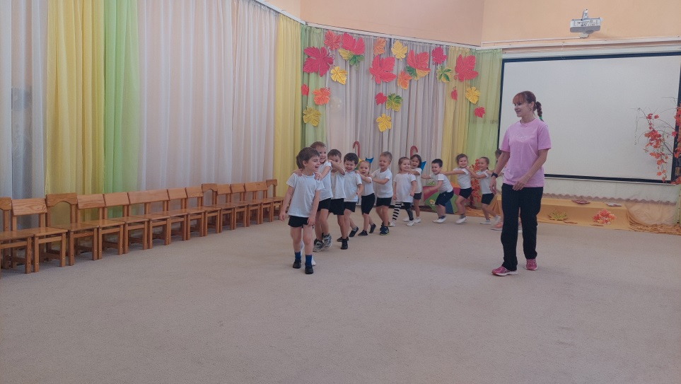
Фото№2
Дети выполняют движения под музыку
по показу инструктора

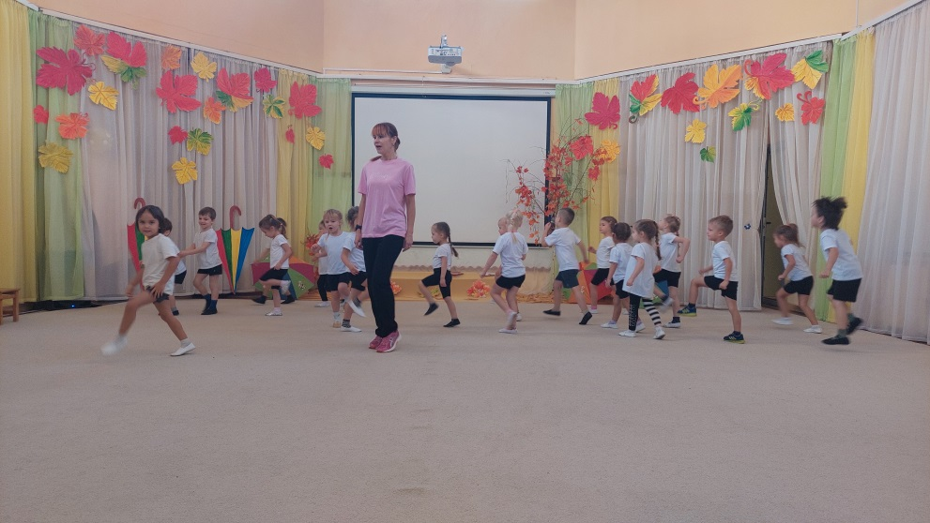

Фото№3
Разминка под музыку
«Делайте зарядку, будите в порядке»

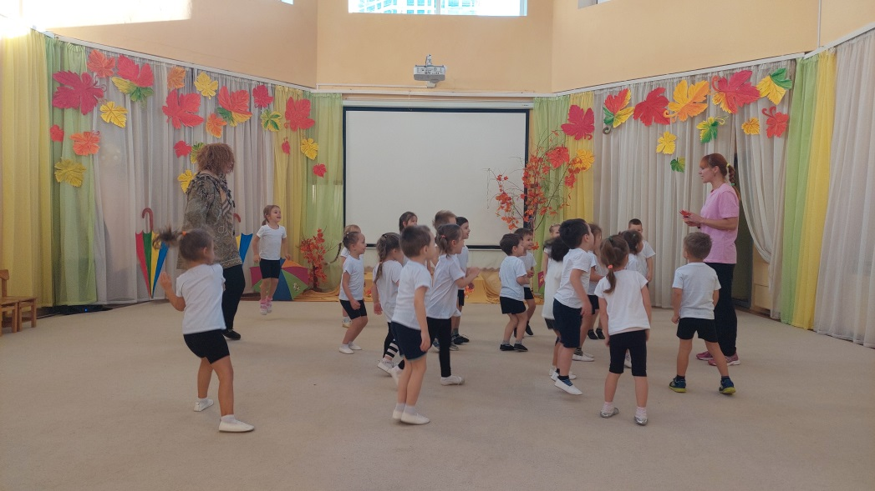

Фото№4
Встреча Лесовичка с детьми

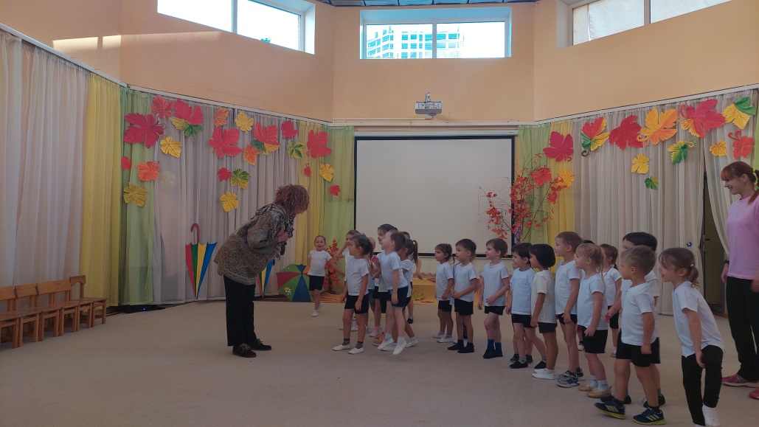

Фото№5 и Фото№6
Подвижная игра «Собери разноцветные листочки»
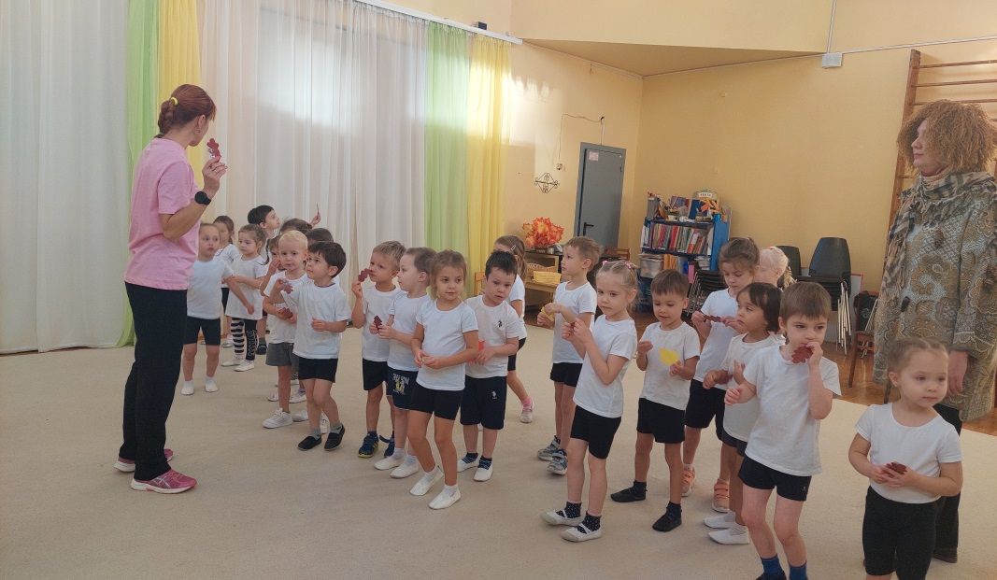
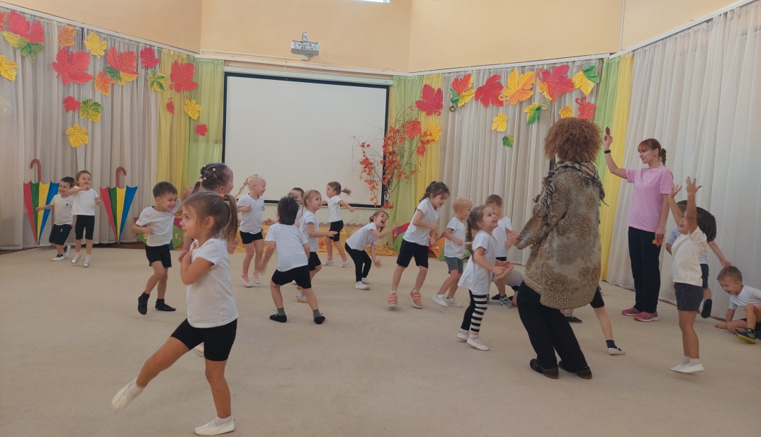
Фото№7
Подведение итогов
Физкультурного досуга«Осенние старты с лесовичком»
